KẾ HOẠCH DẠY HỌC
Sinh hoạt dưới cờ: PHONG TRÀO KẾ HOẠCH NHỎ
I. YÊU CẦU CẦN ĐẠT
- Học sinh hiểu được nội dung và ý nghĩa của phong trào Kế hoạch nhỏ.
- Học sinh nhiệt tình, tích cực tham gia phong trào Kế hoạch nhỏ.
- Học sinh đề xuất được những việc làm phù hợp để tham gia phong trào Kế hoạch nhỏ.
II. ĐỒ DÙNG, PHƯƠNG TIỆN DẠY HỌC
1. Nhà trường:
- Thiết kế sân khấu phát động phong trào Kế hoạch nhỏ.
- Tổ chức phong trào đầy đủ các nội dung.
2. Học sinh:
- Trang phục chỉnh tề, ghế ngồi.
- Tham gia ý kiến.

III. HOẠT ĐỘNG DẠY HỌC
Hoạt động của giáo viên | Hoạt động của học sinh
1. Khởi động:
- Nhà trường tổ chức một số tiết mục văn nghệ. | - HS theo dõi, cổ vũ.
2. Sinh hoạt dưới cờ: Phong trào Kế hoạch nhỏ
- GV tổng phụ trách Đội giới thiệu nội dung chương trình của buổi sinh hoạt.  - GV tổng phụ trách Đội nêu ý nghĩa của phong trào Kế hoạch nhỏ, giáo dục học sinh ý thức tiết kiệm, tình yêu lao động, biết đoàn kết, chia sẻ với cộng đồng, ý thức bảo vệ môi trường.  - Phổ biến nội dung hoạt động, hình thức của phong trào.  - Hướng dẫn các lớp tổ chức triển khai các hoạt động của phong trào: thu gom giấy vụn, sách báo, truyện đã qua sử dụng, vỏ lon, vỏ chai,…  - GV tổng phụ trách Đội phát động phong trào Kế hoạch nhỏ.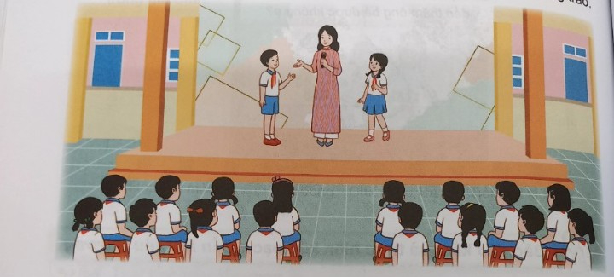 | - HS lắng nghe.  - HS lắng nghe.  - HS nghiêm túc theo dõi.  - HS lắng nghe.  - HS hưởng ứng tham gia phong trào.
- GV tổng phụ trách Đội mời đại diện các lớp nêu một số việc làm phù hợp để hưởng ứng phong trào Kế hoạch nhỏ.  -Nhận xét, tuyên dương | - Đại diện các lớp nêu một số việc làm phù hợp để hưởng ứng phong trào  + Thu gom giấy vụn, sách báo, truyện đã qua sử dụng  + Thu gom vỏ lon, vỏ chai,…
3. Vận dụng, trải nghiệm
- GV gặp mặt học sinh, trao đổi trò chuyện trước khi vào tuần học mới.  - GV nêu câu hỏi:  + Em có cảm xúc gì khi nghe xong nhà trường phát động phong trào Kế hoạch nhỏ?  + Em có thích tham gia phong trào Kế hoạch nhỏ không?  + Em sẽ làm gì khi tham gia phong trào này ?  - GV nêu kế hoạch cụ thể của phong trào để học sinh bắt đầu tham gia thực hiện.  - Kết thúc, dặn dò. | - HS gặp mặt thày cô giáo và bạn bè.  - 1 số HS trả lời theo suy nghĩ của mình.
IV. ĐIỀU CHỈNH SAU TIẾT DẠY:

